Уважаемые мамы и папы!
Очень часто ребенок становится нервным, агрессивным и неуравновешенным из-за того, что родители неумело и порой грубо используют по отношению к своему ребенку методы наказания и поощрения.
В семьях, где родители неумело пользуются в воспитании ребенка наказанием и поощрением, уровень тревожности его гораздо выше, а результаты учебной деятельности гораздо ниже. Значит, принуждение как метод воспитания, не всегда играет свою положительную роль в формировании личности ребенка, хотя родители им охотно пользуются.
С языка некоторых родителей не сходят слова: «Я что сказал?», «Делай, что тебе говорят» и т. Д. Это не просто слова. Это - метод воспитания. Родители считают, что их дело приказывать, а ребенку нужно только повиноваться.
Но они забывают или совсем не думают о том, что свободная личность не может сформироваться в семейном рабстве.
Насилие и принуждение в воспитании сказываются и на характере ребенка. Он становится неискренним, лживым, прячет свое истинное лицо до определенного времени под маской, которую он себе выбрал, привыкает кривить душой.
Это приводит к тому, что он перестает быть живым и жизнерадостным, он прячет от всех тайну своего существования в родном доме, становится угрюмым и скрытным, уходит от общения со сверстниками, сторонится общения с учителем, боясь сказать что-нибудь не так.

Наказание - это причинение вреда причиняющему вред.
Похвала - педагогический домкрат.
В.Кротов

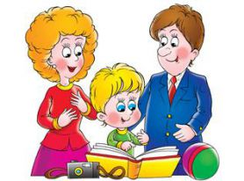

Педагог-психолог
Митрохина Светлана Сергеевна
Муниципальное автономное образовательное учреждение гимназия №26 г.Томска

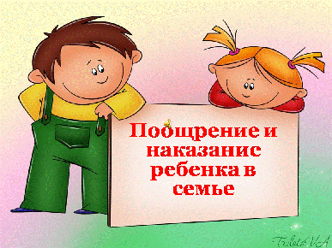

Томск - 2018
Правила НАКАЗАНИЯ
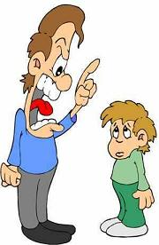
1. Наказание не должно вредить здоровью — ни физическому, ни психическому.
2. Если есть сомнение: наказывать или не наказывать – не наказывайте. Никакой “профилактики”, никаких наказаний на всякий случай.
3. За один проступок – одно наказание. Если проступков совершено сразу много, наказание может быть суровым, но только одно наказание, за все проступки сразу.
4. Недопустимо запоздалое наказание.
5. Ребенок не должен панически бояться расправы. Не наказания он должен бояться, не гнева даже, а огорчения родителей.
6. Если ребенок наказан, значит, он уже прощен. Не вспоминайте больше о проступке, ибо за него уже расплатился.
8. Не унижайте ребенка. Нельзя наказывать едой; бить; обзывать бранными словами; ставить надолго в угол; наказывать в публичном месте; повторять свои требования множество раз, «усиливая» их весомость криком.
10. Не стоит наказывать ребенка трудотерапией – после этого любая работа будет восприниматься ребенком, как наказание.
11. Внимание! Ребенка ни в коем случае нельзя наказывать:
— когда он болеет;
— перед сном и сразу после сна;
— во время еды (это самое прямое попадание информации, ребенок буквально «проглатывает» негативные сигналы; впоследствии это может привести к развитию психосоматических заболеваний);
— во время работы и игры;
— непосредственно после душевной или физической травмы;
— когда ребенок искренне старается что — то сделать, но у него не получается;
— когда сам воспитатель находится в плохом настроении.

Правила ПООЩРЕНИЯ
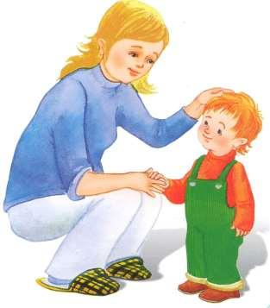
1. Не разбрасывайтесь незаслуженной похвалой направо и налево, стремясь расположить к себе ребенка. Ребенок оценит искреннюю похвалу, и в следующий раз будет искренне рад сделать вам приятное.
2. Нужно уметь так построить свои комментарии, чтобы ребенок сам сделал выводы о своих способностях. Например,
оценив способности ребенка в стихосложении, вместо «Ты будешь прекрасным поэтом», лучше скажите ему: «Твое стихотворение меня очень тронуло».
2. Похвала должна быть направлена на поступок ребенка, а не на его личность.
3. Не хвалите ребенка за естественные вещи. Не делайте из его социальности нечто необычайное. Ребенок должен осознавать, что он сам способен на многое по своей природе, не прилагая к этому особых усилий.
4. Не выражайте свое одобрение в финансовом эквиваленте. Не следует поощрять помощь по хозяйству или творческую деятельность деньгами. Человек успешно занимается тем, что выбирает искренне, по внутренним мотивам. Если же ребенок знает, что вслед за действием последует оплата, то в корне поменяет характер поведения — из «творческого делания» его активность превратится в «зарабатывание денег».
6. Однозначно исключите метод поощрения – конфеткой и шоколадкой. Дети, конечно очень любят полакомиться, но создавать культ из еды и воспитывать чрезмерный интерес к ней не стоит. Конечно, проще купить ребенку конфету, чем заняться с малышом. Проще, но далеко не лучше.
7. Поощрение должно следовать за хорошим поступком, а не обещаться заранее: «Сделай это, тогда получишь вот это…» Ваш ребенок должен научиться получать удовлетворение от самого труда, а не стараться ради награды. Ведь в жизни не за каждым добрым дело следует награда, и не надо приучать ребенка всегда ожидать ее.
8. Учите своего ребенка быть благодарным за любые знаки внимания, проявленные к нему, независимо от суммы денег, затраченных на подарок. Если вашему ребенку дарят подарки, никогда не анализируйте с ним их стоимость и ценность, это может привести к серьезным нравственным проблемам.

